

Casos de uso

Comité de Agua Potable de Loreto
Sistema de cobro de agua

Estudiantes:
20010259 - Diego Alfredo Cardoza Ojeda
20010184 - Imelda Guadalupe Chávez Almanza
20010262 - María Guadalupe Castillo Fabela
20010167 - María Guadalupe Del Rio Palacios
20010146 - Hassiel Alvarado Garay
20010169 - Alejandro Manuel Rivas Pérez
20010113 - Danae Gabriela Sandoval Hernández

Índice de Contenido

1 Vista general de casos de uso 3
1.1 Diagrama de casos de uso 3
1.1 Descripción de actores 3
1.2 Lista de casos de uso 3
2 Especificación de casos de uso 3
2.1 Caso de uso Número – nombre de caso de uso 3
2.2 Caso de uso Número – nombre de caso de uso 4
2.3 Caso de uso Número – nombre de caso de uso 4
3 Prototipo de interfaz gráfica de usuario 5

Modelo de Casos de uso

Vista general de casos de uso

Diagrama de casos de uso
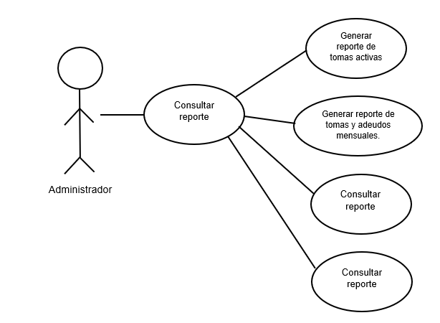

Descripción de actores
Actor | Descripción de actor
Administrador | El administrador es el encargado de generar el reporte de tomas activas, los reportes de adeudos mensuales, además de generar reportes del total de un pago en un periodo en específico, y adeudos y pagos de una toma en particular.  Además de facilidad de manipulación de los datos para crear, eliminar, leer y actualizar los usuarios y tarifas de cobro.

Lista de casos de uso
Número de caso de uso | Caso de uso
1 | Consultar reporte
1.1 | Generar reporte de tomas activas.
1.2 | Generar reporte de tomas y adeudos mensuales.
1.3 | Generar reporte de pagos de un periodo en específicos.
1.4 | Generar reporte de adeudo de una toma en particular.

Especificación de casos de uso

Caso de uso 01– Consultar reporte
Número de caso de uso: | 01
Nombre de caso de uso: | Consultar reporte
Actores: | Administrador
Descripción: | El administrador es el encargado de generar el reporte de tomas activas, los reportes de adeudos mensuales, además de generar reportes del total de un pago en un periodo en específico, y adeudos y pagos de una toma en particular.  Además de facilidad de manipulación de los datos para crear, eliminar, leer y actualizar los usuarios y tarifas de cobro.
Precondiciones: | - Tener un registro de tomas de agua activas.  - Tener un registro de usuarios que adeuden uno o más meses de su toma de agua activa.
Pos condiciones: | - Se genera un reporte de las tomas de agua activas en formato PDF.  - Se genera un reporte de los adeudos en formato PDF.  - Se genera un reporte de una toma de agua especifica en formato PDF.  - Se genera un reporte de adeudos en un periodo en específico en formato PDF.
Flujo normal: | - Seleccionar el tipo de reporte que se desea generar:  Tomas de agua activas.  - Se despliega la pantalla de registros de tomas de activas  - Selecciona generar reporte.  - Se genera el reporte deseado en PDF.  - El documento del reporte se descarga automáticamente en el ordenador.
Flujos alternativos: | - Seleccionar el tipo de reporte que se desea generar:  Adeudos mensuales.  - Se despliega la pantalla de registros de adeudos mensuales.  - Selecciona generar reporte.  - Se genera el reporte deseado en PDF.  - El documento del reporte se descarga automáticamente en el ordenador.  - Seleccionar el tipo de reporte que se desea generar:  Pagos de un periodo en específico.  - Se despliega la pantalla de registros de pagos de un periodo en específico.  - Selecciona generar reporte.  - Se genera el reporte deseado en PDF.  - El documento del reporte se descarga automáticamente en el ordenador.  - Seleccionar el tipo de reporte que se desea generar:  Adeudos de una toma en específico.  - Se despliega la pantalla de registros de pagos de un periodo en específico.  - Selecciona generar reporte.  - Se genera el reporte deseado en PDF.  - El documento del reporte se descarga automáticamente en el ordenador.
Excepciones: | - No existen registros.  - No se genera el reporte.
Inclusiones: | Consultar reporte  Generar reporte de tomas activas.  Generar reporte de tomas y adeudos mensuales.  Generar reporte de pagos de un periodo en específicos.  Generar reporte de adeudo de una toma en particular.
Prioridad: | Alta
Frecuencia de uso: | Una vez cada seis meses o cada vez que necesiten tomar decisiones.
Reglas de negocio: | Ninguna.
Información adicional: | Los reportes generados son únicamente para el uso del comité de agua potable.

Prototipo de interfaz gráfica de usuario

